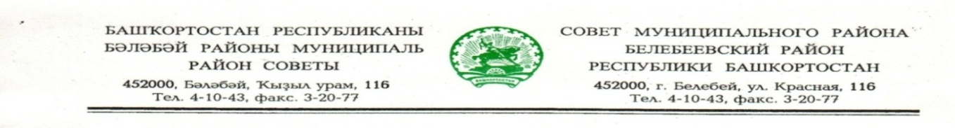

KАРАР РЕШЕНИЕ

«07» февраля 2020й. № 632 «07» февраля 2020 г.

О продлении срока действия Соглашения
между органами местного самоуправления муниципального района Белебеевский район Республики Башкортостан и сельского поселения Аксаковский сельсовет муниципального района Белебеевский район Республики Башкортостан о передаче сельскому поселению
части полномочий муниципального района

В соответствии с частью 4 статьи 15 Федерального закона от 06.10.2003 г. № 131-ФЗ «Об общих принципах организации местного самоуправления в Российской Федерации», Совет муниципального района Белебеевский район Республики Башкортостан РЕШИЛ:
1. Продлить срок действия Соглашения между органами местного самоуправления муниципального района Белебеевский район Республики Башкортостан и сельского поселения Аксаковский сельсовет муниципального района Белебеевский район Республики Башкортостан о передаче сельскому поселению части полномочий муниципального района, утвержденного решением Совета муниципального района Белебеевский район Республики Башкортостан от 26 декабря 2014 года № 328, до 31 декабря 2021 года.
2. Обнародовать настоящее решение на информационном стенде в здании Администрации муниципального района Белебеевский район Республики Башкортостан и разместить на официальном сайте муниципального района Белебеевский район Республики Башкортостан.

Председатель Совета С.А. Лущиц

